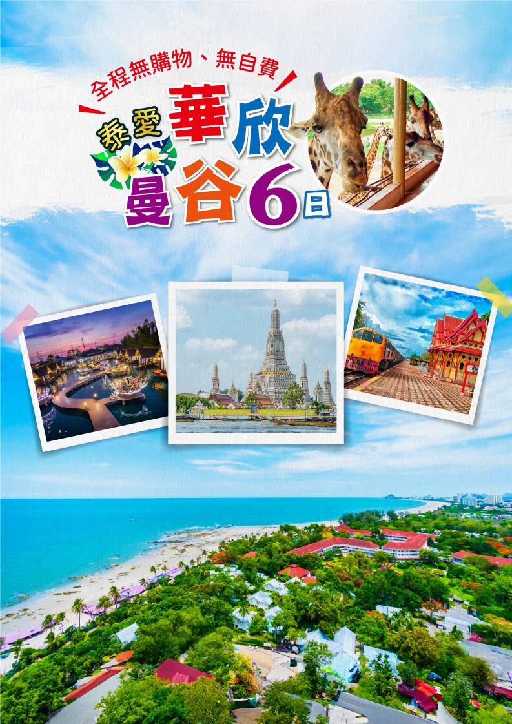
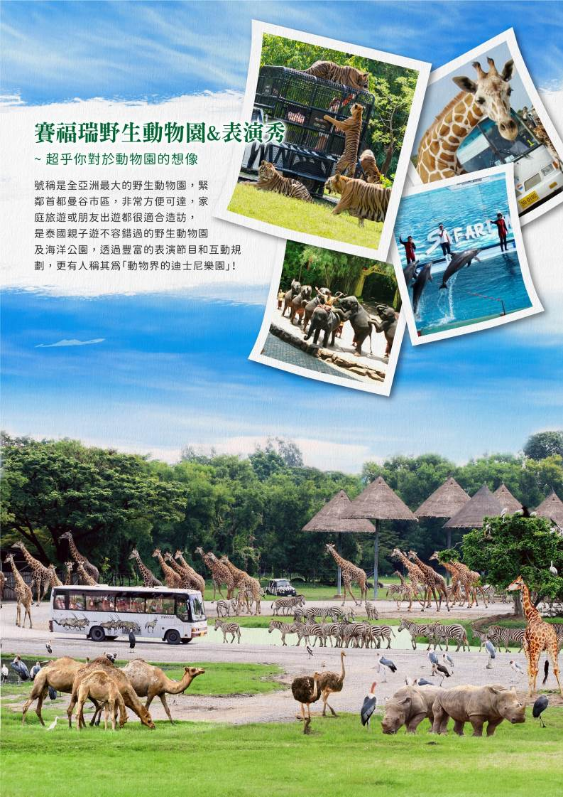
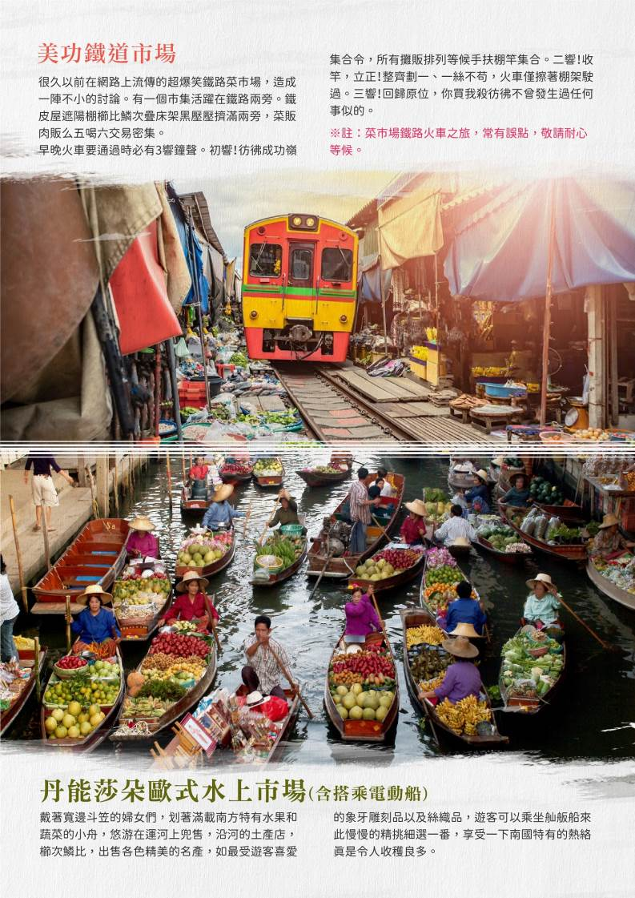
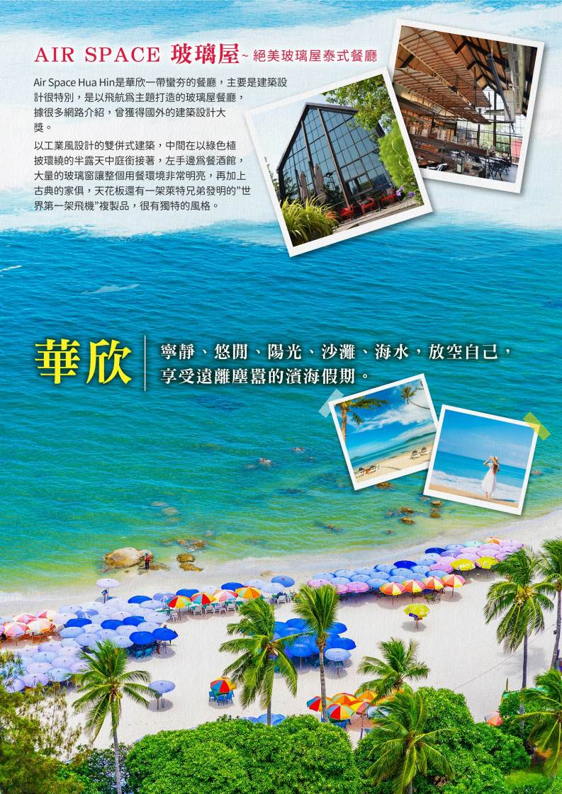
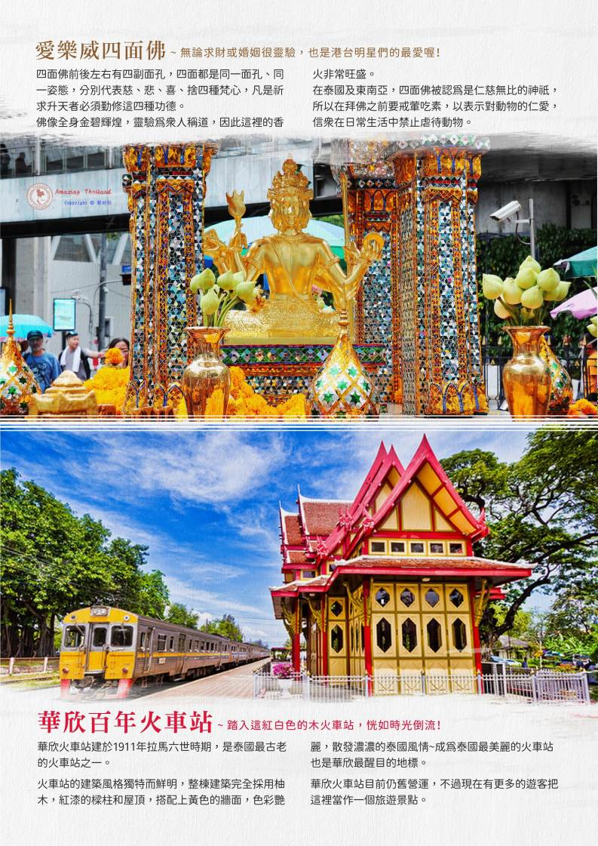
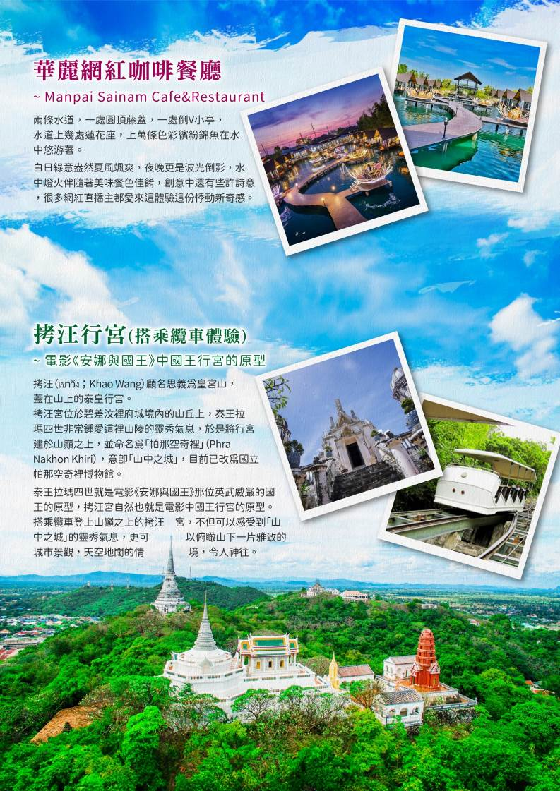
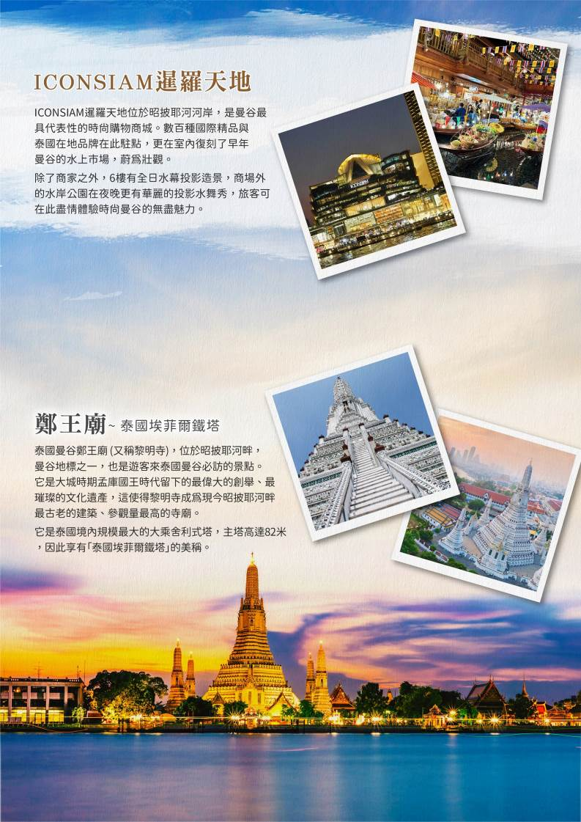
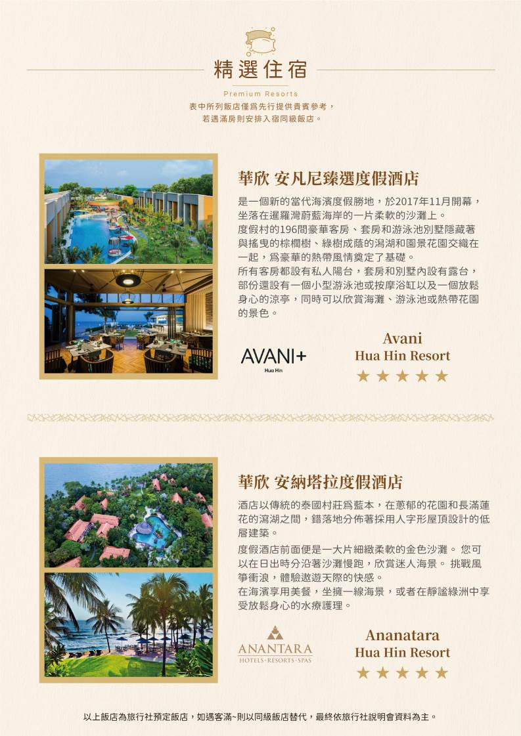
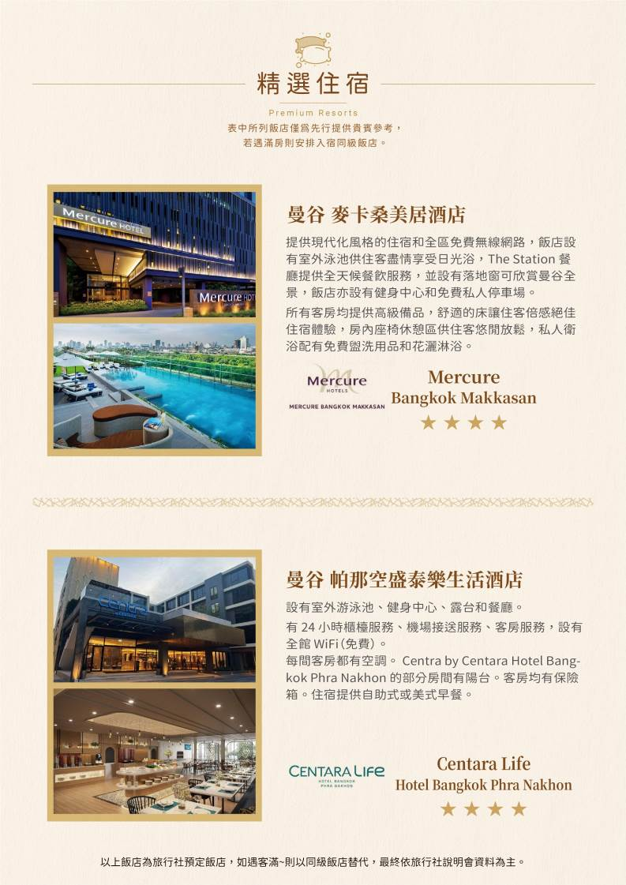
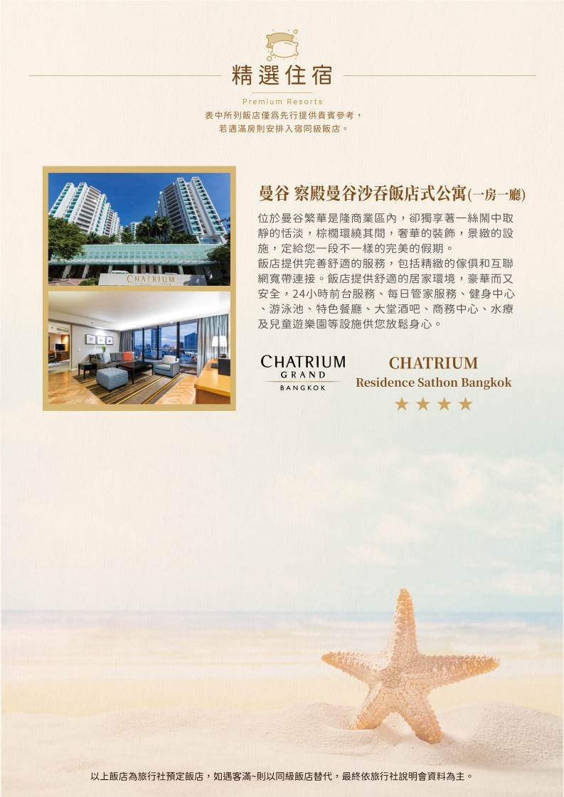
2026賀歲泰國～泰愛華欣&曼谷6日
<<無購物、無自費>>

參考航班時間（正確時間以航空公司公佈為準）
2/17（初一） | 航空公司 | 航班編號 | 起飛－抵達城市 | 起飛－抵達時間
去程 | 國泰航空 | CX489 | 桃園－香港 | 10：45 / 13：00
去程 | 國泰航空 | CX751 | 香港－曼谷 | 14：30 / 16：40
回程 | 國泰航空 | CX788 | 曼谷－香港 | 12：45 / 16：40
回程 | 國泰航空 | CX464 | 香港－桃園 | 19：35 / 21：20
2/18（初二） | 航空公司 | 航班編號 | 起飛－抵達城市 | 起飛－抵達時間
去程 | 國泰航空 | CX489 | 桃園－香港 | 10：45 / 13：00
去程 | 國泰航空 | CX751 | 香港－曼谷 | 14：30 / 16：40
回程 | 國泰航空 | CX618 | 曼谷－香港 | 13：05 / 17：00
回程 | 國泰航空 | CX402 | 香港－桃園 | 18：35 / 20：15

詳細行程
第1天 |  | 桃園香港曼谷→曼谷最夯JODD FAIRS夜市（原火車夜市）
集合於國際機場飛往泰國首都-曼谷，入境大廳前的導遊 Tour Guide 正準備迎接團體的到來，Tour Bus巴士蓄勢待發，載我們都會巡禮領略曼谷都市繁華的風貌。
【JODD FAIRS夜市】曼谷JODDFAIRS市集落在RT地hrRam 9站，附近有泰國中央集團的Centra Plaza Grand Rama9百貨。JODD FAIRS市集採白色遮罩，跟過去鐵道夜市的彩色遮罩不同，放了許多棕櫚樹，走小清新文青路線。市集有不少露营車、麵包車打造的文青飲料店，也放了古董車讓遊客美拍留念，各式各樣的攤販，供遊客可以好好享受逛街與品嚐美食的樂趣。
早餐 | XXX |  | 午餐 | 機上簡餐 | 晚餐 | 方便逛街，每人發放300泰銖
住宿 | 曼谷 Mercure Bangkok Makkasan或Centara Hotel Bangkok Phra Nakhon或同級
第二天 |  | 曼谷→賽福瑞野生動物園&表演秀（含長頸鹿餵食體驗費用200/人）→Health Land泰式古法按摩兩小時→四面佛祈福朝拜+週邊商圈自由逛
【賽福瑞野生動物園&表演秀】號稱是全亞洲最大的野生動物園，緊鄰首都曼谷市區，非常方便可達，家庭旅遊或朋友出遊都很適合造訪，是泰國親子遊不容錯過的野生動物園及海洋公園，透過豐富的表演節目和互動規劃，更有人稱其為「動物界的迪士尼樂園」！
【Health Land 泰式古法按摩2小時】源自古代暹羅王朝的古法，此按摩不使用精油，靠著按摩師精緻老練的手法，伸展肌肉，享受極致的舒展，全身放鬆，精神飽滿。
（16歲以下小孩，因擔心骨骼還在成長階段，改幫孩子安排腳底按摩，不另退費，敬請見諒。）
*不按摩者可於行前取消，退費NT600/人，不佔床不另退費。
【愛樂威四面佛】無論求財或婚姻很靈驗，也是港台明星們的最愛喔！
四梵行－四無量心代表之意義為： 慈無量心：與大梵天王佛的正面「密達」 （METTA） 相應，願眾生得樂。 悲無量心：與大梵天王右面「噶如喇」（KARUNA） 相應，濟貧恤苦，願眾生離苦。 喜無量心：與大梵天王後面「摩達」（MUTHITA） 相應，見人行善，離苦得樂，生歡喜心，願一切眾生離苦得樂。 捨無量心：與大梵天王左面「無別迦」（UBEKKHA）相應，無愛憎，廣披澤恩。四面佛「大梵天王」具慈、悲、喜、捨之四梵心，故無論祈求 「功名、事業」「愛情、婚姻」「富貴、利祿」「平安、福慧」 皆能圓滿靈驗。
【CENTRAL WORLD世貿百貨】東南亞最大最具時尚領導風格的CENTRAL WORLD PLAZA中央世貿商場，這是大曼谷商圈三大百貨購物中心（ZEN、CENTRAL WORLD PLAZA、ISETAN）連成一大棟的百貨商場。樓高20層，可容納10萬人的活動廣場。該購物中心位於捷運BTS站CHIT LOM站3號出口，賣場面積達55萬平方公尺，位於市中心最繁華的地段，簡直是曼谷的新地標。CENTRAL WORLD外觀玻璃帷幕的建築設計，看起來非常時尚新穎，所有歐美精品品牌或泰國品牌一應俱全，其中又以泰絲及NARAYA 曼谷包最受台灣觀光客青睞。來到這怎能不採買一番呢！當然這裡也是泰國節慶主要的活動場地，聖誔節，跨年倒數，潑水節等，CENTRAL WORLD都是指標性的地標。百貨公司內皆設有美食街與餐廳。
【水門市場】這個曼谷最大的服飾批發市場水門市場，原本是露天的攤販市集，也就是現在的舊水門市場（Pratunam Market），不過很多攤販其實都搬到室內有冷氣吹的「白金時尚購物中心（Platinum Fashion Mall）」，就位在原水門市場旁，商場總共有三大棟互相相連，商家數量多到翻，不過其實很多款式、店家都有重複。第一次來不知道怎麼逛，就記得大家最集中逛的都是1~3樓，這裡服飾、配件、鞋子、飾品、包包都有賣，如果肚子餓，去6樓就對了。
【暹羅商圈】SIAM PARAGON，2005年開業後曾是東南亞最大的百貨商場，佔地500,000平方米，接近800間名店。雖然今時今日「最大」這個紀錄已被打破，不過仍是全城人流最旺的商場之一。中央地帶為百貨公司，外圍則是國際高級名牌時裝店、車店、及各式品牌店。
早餐 | 飯店內用 |  | 午餐 | 園內自助餐 | 晚餐 | Savoey泰式風味餐（餐標B.400）
住宿 | 曼谷 Mercure Bangkok Makkasan或Centara Hotel Bangkok Phra Nakhon或同級
第三天 |  | 曼谷→前往華欣→美功鐵道市集→丹能莎朵水上市場（含搭乘電動船）→納蕯塔Nasatta博物館（蠟像館、高腳屋、博物館）+手工藝體驗→華欣
【美功鐵道市場】很久以前在網路上流傳的超爆笑鐵路菜市場，造成一陣不小的討論。有一個市集活躍在鐵路兩旁。鐵皮屋遮陽棚櫛比鱗次疊床架黑壓壓擠滿兩旁，菜販肉販么五喝六交易密集。早晚火車要通過時必有3響鐘聲。初響！彷彿成功嶺集合令，所有攤販排列等候手扶棚竿集合。二響！收竿，立正！整齊劃一、一絲不苟，火車僅擦著棚架駛過。三響！回歸原位，你買我殺彷彿不曾發生過任何事似的。 ※註：菜市場鐵路火車之旅，常有誤點，敬請耐心等候。
【丹能莎朵歐式水上市場（含搭乘電動船）】戴著寬邊斗笠的婦女們，划著滿載南方特有水果和蔬菜的小舟，悠游在運河上兜售，沿河的土產店，櫛次鱗比，出售各色精美的名產，如最受遊客喜愛的象牙雕刻品以及絲織品，遊客可以乘坐舢舨船來此慢慢的精挑細選一番，享受一下南國特有的熱絡真是令人收穫良多。
【納薩塔Nasatta博物館（蠟像館、高腳屋、博物館）】佔地7公頃，園區仿古的泰式高腳屋建築、用蠟像打造當時人民生活的樣貌述說歷史。園區內為您安排DIY製作藝品，可以帶回做紀念品唷！
【華欣】寧靜、悠閒、陽光、沙灘、海水，放空自己，享受遠離塵囂的濱海假期。華欣距離曼谷三個半小時車程，是泰國皇室鍾愛的避暑勝地，緊鄰著海灘而建的度假村及完善的高球場，近年成為歐美旅客的最愛。
早餐 | 飯店內用 |  | 午餐 | 丹能米粉湯風味合菜（餐標B.350） | 晚餐 | AIR SPACE玻璃屋-泰式風味餐（餐標B.500）
住宿 | 華欣 Avani Hua Hin Resort或 Ananatara Hua Hin Resort或同級
第四天 |  | 酒店自由活動→華欣百年火車站→入住五星酒店內下午茶（兩人一套）→華欣夜市
玩飯店，也是您此行度假的意義，在豪華的五星級飯店享受各式各樣的設施、自由自在悠閒的玩樂，您可懶洋洋的泡在美麗泳池，享受悠閒時光，徹底感受不受打擾的度假空間。
【華欣百年火車站】踏入這紅白色的木火車站，恍如時光倒流。其主體建築，不管是門或窗或屋頂，以至山牆、售票窗口等，都是柚木建構，白色的木牆、簡單而有力地支撐著山頂型的紅屋頂，整體保養很好，洋溢濃濃的懷舊感。在候車站旁有一個精緻的獨立候車間，以欄柵圍起，是泰王抵達華欣時的御用皇家候車間，裡面的陳列只供遊客站在欄柵外參觀，禁止入內，但可看到座椅是一條條被歲月磨得光滑的原木，讓人想像出當年的候車情況。
【五星酒店內下午茶（兩人一套）】在泰國華欣這個浪漫美麗的度假區，享受下午茶，坐在舒服的位置上，享用著精緻的點心、蛋糕、水果、三明治、飲料等等，猶如貴婦般地感受這美好的時光，還能用照機拍下張張網美風格的高級感相片，記錄下愉快的瞬間，是多麼讓人羨慕與忌妒的奢華下午茶行程呀!
【華欣夜市】小而美小而巧，匯聚吃喝玩樂於一條街上的傳統夜市，在入口處更有著Chek Pia、Koti兩家當地著名且觀光客必訪的餐廳，如果您也是喜愛泰式創意小品的泰國咖，在華欣夜市裡隨處可見令人莞爾一笑的泰式創意商品，不僅物美價廉，更風格獨具，有別於蟬鳴市集那般藝術靜謐風格，在華欣夜市裡除了熱鬧，更添一份濃濃的傳統。
早餐 | 飯店內用 |  | 午餐 | 酒店內自理 | 晚餐 | 五星浪漫海景泰式風味餐B.700
住宿 | 華欣 Avani Hua Hin Resort或 Ananatara Hua Hin Resort或同級
第五天 |  | 華欣→拷汪行宮（搭乘纜車體驗）→Manpai Sainam Café&Restaurant華麗網紅咖啡餐廳→返回曼谷→鄭王廟→河畔地標ICONSIAM暹羅天地
【拷汪行宮（搭乘纜車體驗）】拷汪（เขาวัง；Khao Wang）顧名思義為皇宮山，蓋在山上的泰皇行宮。拷汪高度僅九十二公尺，依舊比曼谷的金山寺要高。當年泰皇拉瑪四世在此建設行宮，作為南下渡假之用。行宮極具特色，帶有歐式新古典主義洛可可風格，並且將泰式與中式建築，巧妙揉搓結合，呈現收納四方文化的大器展現。
【Manpai Sainam Cafe&Restaurant華麗網紅咖啡餐廳】兩條水道，一處圓頂藤蓋，一處倒V小亭，水道上幾處蓮花座，上萬條色彩繽紛錦魚在水中悠游著。白日綠意盎然夏風颯爽，夜晚更是波光倒影，水中燈火伴隨著美味餐色佳餚，創意中還有些許詩意，很多網紅直播主都愛來這體驗這份悸動新奇感。
【鄭王廟】泰國曼谷鄭王廟 （又稱黎明寺），位於昭披耶河畔，曼谷地標之一，也是遊客來泰國曼谷必訪的景點。它是大城時期孟庫國王時代留下的最偉大的創舉、最璀璨的文化遺產，這使得黎明寺成為現今昭披耶河畔最古老的建築、參觀量最高的寺廟。它是泰國境內規模最大的大乘舍利式塔，主塔高達82米，因此享有「泰國埃菲爾鐵塔」的美稱。
【ICONSIAM暹羅天地】ICONSIAM河岸綜合購物商城分別有以零售與娛樂為主的【ICONSIAM區】與專門提供奢華品牌與服務的【Iconluxe區】，共有多達500間國際與泰國本土品牌進駐，14個國際品牌將在此設立旗艦店，其中最具話題性的有泰國首間高島屋百貨【高島屋暹羅店】，與泰國第一間蘋果直營店（Apple Store）。除了頂級的購物與美食體驗，曼谷ICONSIAM河岸綜合購物商城內還設置了室內水上市集與【ICONSIAM文物博物館】（ICONSIAM Heritage Museum），讓所有遊客在逛街購物的同時，還能體驗泰國道地的文化與藝術風采。

早餐 | 飯店內用 |  | 午餐 | 華麗網紅咖啡餐廳（餐標B.500） | 晚餐 | 方便逛街請自理
住宿 | 曼谷 保證入住Chatrium Residence Sathon Bangkok（一房一廳）或同級
第六天 |  | 曼谷→曼谷機場香港機場桃園機場
搭機返台的時間到了，我們整理行李前往機場，帶著渡假完所擁有的NICE好心情上機，也為這次的泰國之旅畫下完美的句點。記得回家後將此次泰國之行的回憶整理收集起來，期待再相會唷！
早餐 | 飯店內用 |  | 午餐 | 敬請自理 | 晚餐 | 敬請自理
住宿 | 溫暖的家
註1：以上行程順序僅供參考，詳細安排視當地交通狀況為準。
註2：行程於國外如遇塞車時，請貴賓們稍加耐心等候。如塞車情形嚴重，而會影響到行程或餐食的安排時，為維護旅遊品質及貴賓們的權益，我們將為您斟酌調整並妥善安排旅遊行程，敬請貴賓們諒解。

溫馨提醒及建議
1.行程表中列出之飯店及餐點內容僅為先行提供給貴賓參考，實際狀況以本公司最終確認為主，敬請見諒。
2.『為考量旅客自身旅遊安全，並顧及同團其他旅客之旅遊權益，年滿70歲及行動不便之貴賓，若無親友陪同者，請事先告知敝公司，讓我們為您提供專業的建議』
3.『親愛的旅客您好，如您為未滿20歲之未成年人，未與法定代理人一同報名參加旅遊行程時，須得法定代理人之同意，報名始為有效！為確認您的報名有徵得法定代理人之同意，請您記得將旅行社所給旅遊定型化契約書或同意書，提供給您的法定代理人簽名後並繳回，報名手續始有效完成！』
4.團體旅遊需多方顧及全體旅客，時間的安排也需相互配合，故若有嬰幼兒同行時，可能無法妥適兼顧，所以煩請貴賓於報名時，多方考量帶嬰幼兒同行可能產生的不便，以避免造成您的不悅與困擾。
5.素食：因各地風俗民情不同，國外的素食習慣大多是可以食用蔥、薑、蒜、蛋、奶等，除華僑開設的中華料理餐廳外，多數僅能以蔬菜、豆腐等食材料理為主；若為飯店內用餐或一般餐廳使用自助餐，亦多數以蔬菜、漬物、水果等佐以白飯或麵食類。故敬告素食貴賓，海外團體素食餐之安排，無法如同在台灣般豐富且多變化，故建議素食貴賓能多多鑑諒並自行準備素食罐頭或泡麵等，以備不時之需。
6.因氣候無法預測，故若遇大風雪、火山、颱風、地震等情況，則會以行程安全順利為考量，採緊急行程應變措施，敬請見諒。
7.本行程設定為團體旅遊行程，故為顧及旅客於出遊期間之人身安全及相關問題，於旅遊行程期間，恕無法接受脫隊之要求；若因此而無法滿足您的旅遊需求，建議您另行選購團體自由行或航空公司套裝自由行，不便之處尚祈鑒諒。
8.我們為維護旅遊品質及貴賓們的權益，在不變更行程內容之前提下，將依飯店具體確認回覆的結果，再綜合當地實際交通等情況，為貴賓們斟酌調整並妥善安排旅遊行程、飯店入住之先後順序或旅遊路線，請以說明會或最後確認的行程說明資料為準。
9.行程於國外如遇塞車時，請貴賓們稍加耐心等候。如塞車情形嚴重，而會影響到行程或餐食的安排時，為維護旅遊品質及貴賓們的權益，我們將為您斟酌調整並妥善安排旅遊行程，敬請貴賓們諒解。

本行程、班次時間及住宿飯店之確認以說明會資料為主，但將儘量忠於原行程。
若遇特殊情況將會稍做調整，行程安排將以當地為主，敬請見諒。
若離隊視同放棄，恕不退費敬請鑒諒。

